截图1：
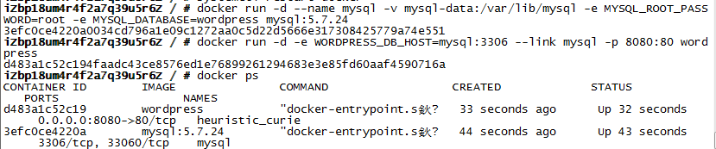

截图2：
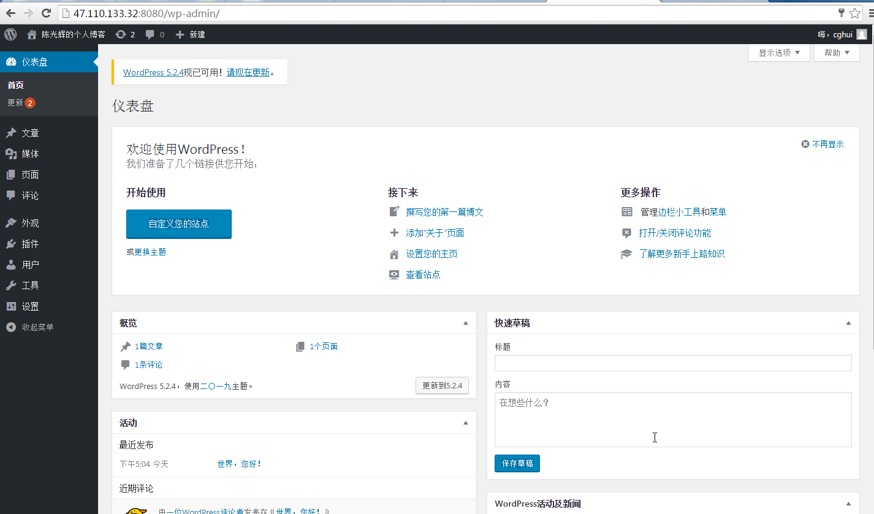

练习题：
- 容器技术是一种_D__虚拟化技术？
- 寄居虚拟化 B.裸金属虚拟化 C.混合虚拟化 D.操作系统虚拟化

- 容器技术主要适用于哪种场景？
- IAAS B.PAAS C.SAAS

- Wordpress是一款__B__软件？
- Web B.博客系统 C.客户端 D.服务器端

